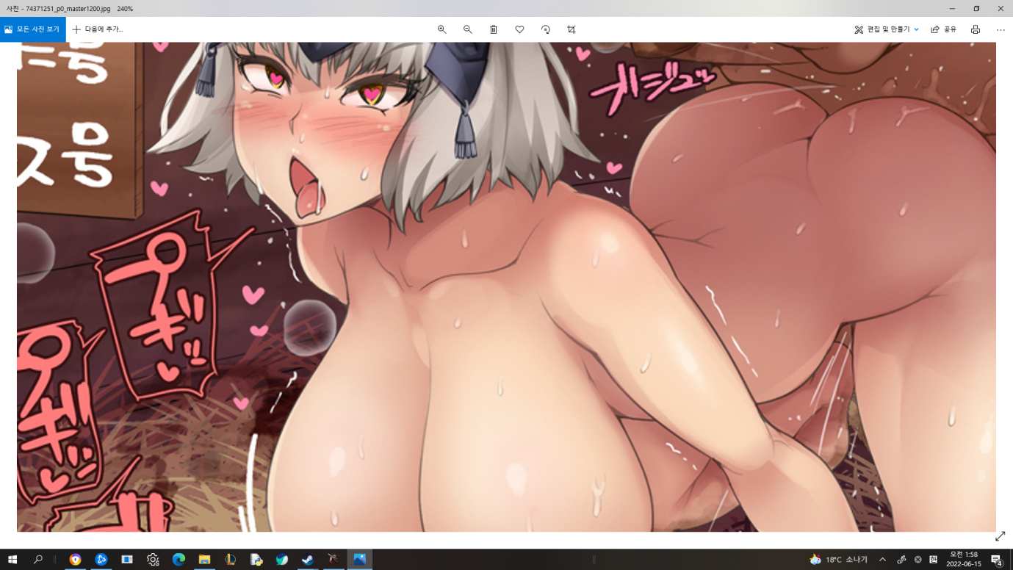
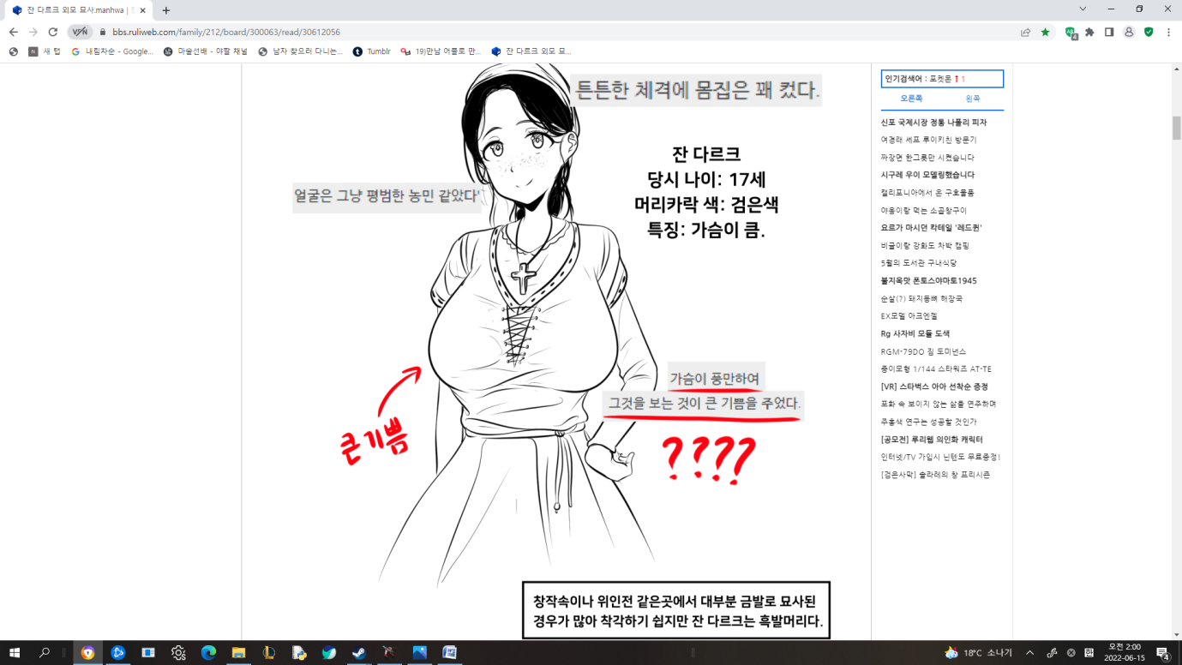
노르드왕국의 여기사 조앤안느는 브레통국과의 200년 전쟁에서 노르드군을 이끌고 브레통국 군대를 궤멸시켰으나 결국 승리는 호국에서 들여온 화포를 개발한 브레통국이었고 조앤안느는 브레통국 군인들에게 강간당한 뒤 축사에 넣어져 늙은 수퇘지와 교미를 하며 돼지고기용 돼지를 낳는 굴욕을 당하게된다.

